政府采购云平台采购需求
一、基本信息
1.采购项目名称：上下双开门铁皮档案柜
2.联系人：谢红娟
3.联系电话：18685167207
二、采购需求清单
1.货物：
序号 | 商品  名称 | 参数要求 | 购买数量 | 控制金额（元） | 建议品牌 | 参考图片
1 | 铁二斗文件柜 | 产品尺寸：长850mm,宽390mm,高1800mm；柜子材质：冷轧钢材质；材质厚度：1mm；开锁方式：钥匙；类别：档案柜 | 2个 | 2000 |  | 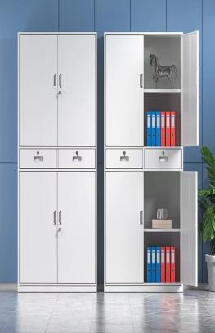
..
2.服务：
序号 | 服务内容 | 服务要求 | 购买数量 | 控制金额（元） | 建议品牌
1
..
三、商务要求
1.交货时间：中标结果确认后 5 个工作日内交货（并安装调试完毕）
2.交货地点：采购人指定（送货上门）
3.质 保 期：质保期不少于 3 年；使用过程中，出现质量问题后，尽快提供退换修"三包”服务，质保期内，产品出现问题， 30 分钟内电话响应， 24 小时到达现场进行退换。
4.为保证货物品质及来源以上货物要求原厂正品，不接受更改货物品牌型号的其他产品。
5.商家送货时须提供对本单位此项目的售后服务承诺函原件盖鲜章。
6.对于胡乱投标恶意低价中标和中标后不能按规定时间送达的。提供不符合采购清单上参数及品牌要求产品的供应商，投标造成工作延误的将追责并投诉相关部门。
7.其他：

